**IMPLEMENTASI SOCIAL NETWORK ANALYSIS DALAM PENGELOLAAN DESTINASI WISATA AIR SUMBER MARRON**

**Muhammad Danang Setioko1, Ayu Fitriatul Ulya 2**

Diploma Kepariwisataan Universitas Merdeka Malang1, Diploma Kepariwisataan Universitas Merdeka Malang2

Jl. Bandung no 1, Klojen, Kota Malang

Korespodensi dengan Penulis:

Muhammad Danang Setioko : Telp : 081333407709

E-mail : danang.setioko@unmer.ac.id

Ayu Fitriatul Ulya: Telp: 0813-3581-2774;

E-mail: [ayuplanologi@gmail.com](mailto:ayuplanologi@gmail.com)

***Abstract***

*Social networks are certainly crucial in social life, ranging from family environments, education, work, to society as a whole. Sumber Marron is a tourist attraction located in Adi Luwih Hamlet, Karangsuko, Pagelaran, Malang. This tourist destination is highly popular among people of all ages, from students to adults. Given its popularity, unwanted incidents may occur. This research aims to examine the social networks of visitors and the management in the event of a disaster. The methods used are Social Network Analysis and Wordcloud. The results of the analysis show that visitors of Sumber Maron have more interactions with rescue personnel compared to other visitors in the event of an accident at the tourist site. The Social Network Analysis and Wordcloud analysis also indicate that the most frequently searched words on Google related to Sumber Maron are 'sumber,' 'maron,', 'Malang’ and ‘wisata’.*

***Keywords:*** *Social networks, Sumber Maron, Visitors*

**Abstrak**

*Jaringan sosial tentunya begitu penting dalam berkehidupan social, mulai dari lingkungan keluarga, pendidikan, pekerjaan sampai dengan masyarkat. Sumber Marron merupakan pariwisata terletak di Dusun Adi Luwih, Karangsuko, Pagelaran, Malang wisata tersebut sangat di minati oleh semua kalangan mulai dari kalangan pelajar sampai dewasa, dengan begitu populernya wisata tersebut suatu hal yang tidak diinginkan mungkin akan terjadi. Dalam penelitian ini bertujuan untuk melihat jaringan sosial pengunjung dan para pengelola jika terjadi sebuah bencana. Metode yang digunakan adalah Sosial* *Network Analysis dan Worldcloud. Hasil dari analisis tersebut adalah pengunjung dari Sumber Maron lebih banyak berinteraksi dengan petugas penyelamat dibandingkan pengunjung lain jika terjadi sebuah kecelakaan di pariwisata tersebut jika di lihat dari analisis Sosial Network Analysis dan analisis Worldcloud menunjukan bahwa kata yang sering di cari di google ketika mencari kata Sumber Maron adalah ‘sumber’, ‘maron’, ‘Malang’, dan ‘wisata’.*

**Kata Kunci** : *Jaringan Sosial, Sumber Maron, Pariwisata*

**PENDAHULUAN**

Dalam sebuah keadaan yang mendesak setiap orang akan melakukan yang menurut mereka paling cepat yang bisa mereka lakukan, dan hal tersebut sebetulnya juga sangat membahayakan jika tidak dilakukan oleh orang yang tidak profesional atau ditugaskan sebagai anggota penyelamat, hal tersebut juga berlaku dalam pariwisata pemandian alam yang dalam hal ini sering terjadi hal yang tidak diinginkan, di pariwisata Sumber Maron terkenal dengan pemandian dan arum jeramnya, dan tidak sedikit orang tengelam dan terjadi kecelakaan lainnya. Setiap orang yang melihat kejadian tersebut cenderung bertindak sendiri dan tidak melibatkan petugas penyelamat yang ada.

*Wordcloud* atau awan kata adalah sebuah visualisasi grafis yang digunakan untuk menggambarkan frekuensi kata-kata dalam sebuah teks. Ukuran kata-kata dalam *Wordcloud* menunjukkan tingkat kepentingan atau kemunculan kata tersebut dalam teks yang dianalisis. Penggunaan *Wordcloud* dalam analisis teks sangat berguna untuk mendapatkan pemahaman cepat tentang tema atau topik yang dominan dalam teks. Sebagai contoh, dalam penelitian oleh (Luo et al., 2013),mereka menggunakan wordcloud untuk menganalisis konten ulasan pelanggan terkait dengan produk teknologi. Dengan menggunakan *Wordcloud*, para peneliti dapat dengan mudah mengidentifikasi kata-kata kunci yang paling sering muncul dalam ulasan, membantu mereka dalam memahami preferensi dan kebutuhan pelanggan terkait produk tersebut.

Penelitian *Social Network Analysis* (SNA) telah menjadi pendekatan yang populer dalam mempelajari interaksi sosial dan hubungan antarindividu dalam berbagai konteks, termasuk di sektor pariwisata. Salah satu contoh penelitian menarik yang menggunakan SNA adalah analisis jaringan sosial di destinasi wisata Sumber Maron. Sumber Maron merupakan sebuah objek wisata alam yang terletak di Kabupaten Malang, Jawa Timur, Indonesia. Penelitian ini menggunakan pendekatan SNA untuk mengidentifikasi pola hubungan antara pengunjung, penduduk lokal, dan pihak terkait di Sumber Maron. Hasil penelitian tersebut memberikan pemahaman yang lebih dalam tentang dinamika sosial di destinasi wisata tersebut. Dalam penelitian ini bertujuan untuk melihat jaringan sosial pengunjung dan para pengelola jika terjadi sebuah bencana. Jejaring sosial adalah suatu struktur sosial yang dibentuk dari simpul-simpul (yang umumnya adalah individu atau organisasi) yang diikat dengan satu atau lebih tipe relasi spesifik seperti nilai, visi, ide, teman, keturunan dan lainnya (Selisker, 2017).

**METODE**

Penelitian ini menggunakan kualitatif dengan menggunakan data primer, data primer didapatkan dari hasil survei di Sumber Marron merupakan pariwisata terletak di Dusun Adi Luwih, Karangsuko, Pagelaran, Malang dengan melakukkan wawancara terhadap pengunjung dan pengelola dari wisata Sumber Maron. Wawancara tersebut untuk mendapatkan bagaimana pandangan pengunjung dalam menghadapi sebuah kejadian kecelakaan pada saat berwisata di Sumber Maron.

Tujuan untuk mendapatkan bagaimana jaringan sosial dari pengunjung dan pengelola adalah dengan melakukkan survei ke lokasi pariwisata dan wawancara terhadap pengunjung, dengan melakukan hal tersebut nantinya akan didapatkan data kualitaif, data kualitatif yang telah didapatkan akan di kelola melalui excel, selanjutnya di kelola di aplikasi Gephi atau melakukan analisis *Sosial Network Analysis.* SNA adalah sebuah teknik yang digunakan untuk menggambarkan hubungan antara individu, komunitas, atau perusahaan dengan memanfaatkan metode analisis grafik (Selisker, 2017).Analisis tersebut untuk menggambarkan secara grafik kemana jaringan sosial para pengunjung meminta sebuah pertolongan. Beberapa jenis centrality yang sering digunakan dalam penentuan aktor sentral adalah sebagai berikut (Tabassum et al., 2018):

## Degree Centrality

*Degree centrality* merupakan jumlah interaksi atau *edge* yang terjadi pada sebuah *node*

tertentu. Rumus dari *degree* *centrality* adalah :

*n*

*CD* (*i*)  *aij*

*j* 1

.............................................................................................................. (1)

dimana:

*CD*

*aij*

## = *Degree centrality node* i

= nilai baris ke-i dan kolom ke-j matriks *adjacency*

## Closeness Centrality

*Closeness centrality* adalah jarak terpendek yang ditempuh oleh suatu node ke seluruh node lain di dalam suatu jaringan. Rumus dari *closeness centrality* adalah :

*CIV*

*n* 1

 *d* (*u*, *v*)

.......................................................................................................... (2)

|  |  |  |
| --- | --- | --- |
| dimana: |  | |
| *CIV* | = | *Closeness centrality node u* |
| *n* | = | jumlah *node* |
| *d* (*u*, *v*) | = | jarak terpendek yang menghubungkan *node* u dan v |

## *Eigenvector Centrality*

*Eigenvector centrality* adalah pemberian skor ke setiap node dan mengukur seberapa baik node tersebut terhubung kepada node lain yang memiliki skor *centrality* yang tinggi. Rumus dari *eigenvector* *centrality* adalah :

##  1 *n*



*xi*

● *j* 1

*aij x j*

............................................................................................................. (3)

dimana:

*xi*

*xi*

●

## = *eigenvector centrality node i*

*= eigenvector centrality no*

= *eigen value* terbesar dari matriks *adjacency*.

Analisis *Wordcloud* merupakan representasi visual dari kata-kata yang ukurannya disesuaikan dengan frekuensi kemunculan kata tersebut. Dengan menggunakan *Wordcloud*, pembaca dapat dengan mudah melihat kata-kata yang sering muncul yang terkait dengan topik tertentu. Sementara itu, analisis sentimen adalah suatu metode untuk menganalisis teks dengan tujuan mengidentifikasi dan mengklasifikasikan pendapat seseorang terkait dengan suatu topik tertentu (Luo et al., 2013). Analisis tersebut dalam penelitian ini digunakan untuk mencari kata yang sering muncul dari google, kata yang paling muncul tersebut mengartikan bahwa Sumber Maron tempat pariwisata yang sering di kunjungi atau sering dicari di mesin pencari Google. Berikut secara rinci kerangka berfikir:

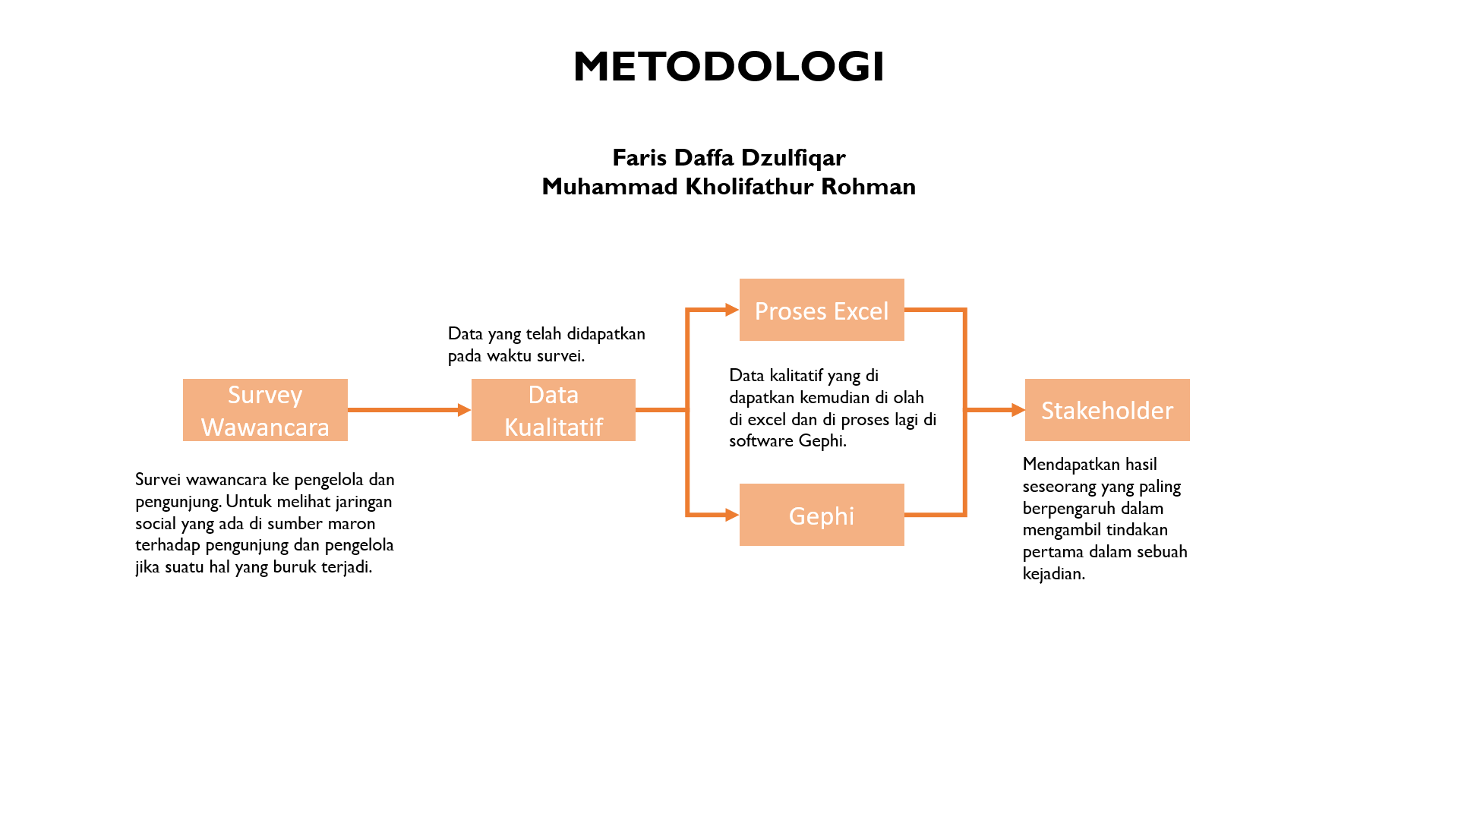

**Gambar 1. Kerangka Berfikir**

*Sumber: Hasil Analisis, 2023*

**HASIL DAN PEMBAHASAN**

***Wordcloud***

Sumber Maron telah menjadi tempat tujuan wisata yang populer sejak lama. Konon, nama "Maron" berasal dari bahasa Jawa yang menggambarkan keberadaan air yang jernih dan segar di sumber ini. Selain itu, Sumber Maron juga memiliki nilai spiritual bagi masyarakat setempat. Dikatakan bahwa air yang mengalir di sumber ini memiliki khasiat penyembuhan dan keberuntungan. Seiring berjalannya waktu, Sumber Maron semakin dikenal oleh masyarakat luas dan menjadi salah satu destinasi favorit di Malang. Peninggalan sejarah dan alam yang indah membuat Sumber Maron menjadi daya tarik bagi wisatawan dari berbagai kalangan, baik lokal maupun internasional. Dengan pesona sejarah dan keindahan alamnya, Sumber Maron terus menginspirasi dan memikat pengunjung dari masa ke masa, Sumber Maron diresmikan pada tahun 2016.

Pada pencarian kata di Google dengan menggunakan kata kunci ‘Sumber Maron’, kemudian setelah di dapat kata yang muncul kata tersebut dimasukan ke website <https://www.wordclouds.com/>. Setelah mengatur kata yang berkaitan dengan Sumber Maron. Kata yang paling sering muncul pada pencarian kata sumber maron adalah ‘sumber’ (835 kata), ‘maron’ (764 kata), ‘Malang’ (519 kata), dan ‘wisata’ (364 kata), data tersebut didapatkan pada tanggal 18 Mei 2023, berikut merupakan hasil analisis tersebut:

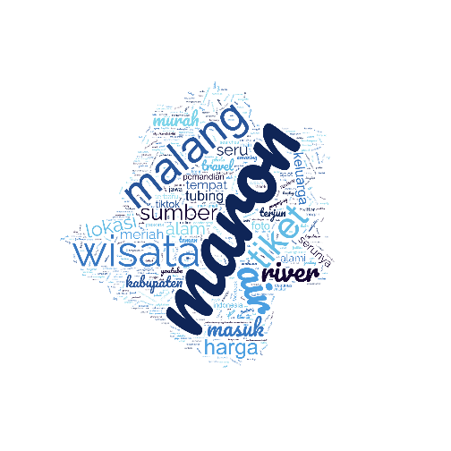

**Gambar 2. Wordcloud**

***Social Network Analysis***

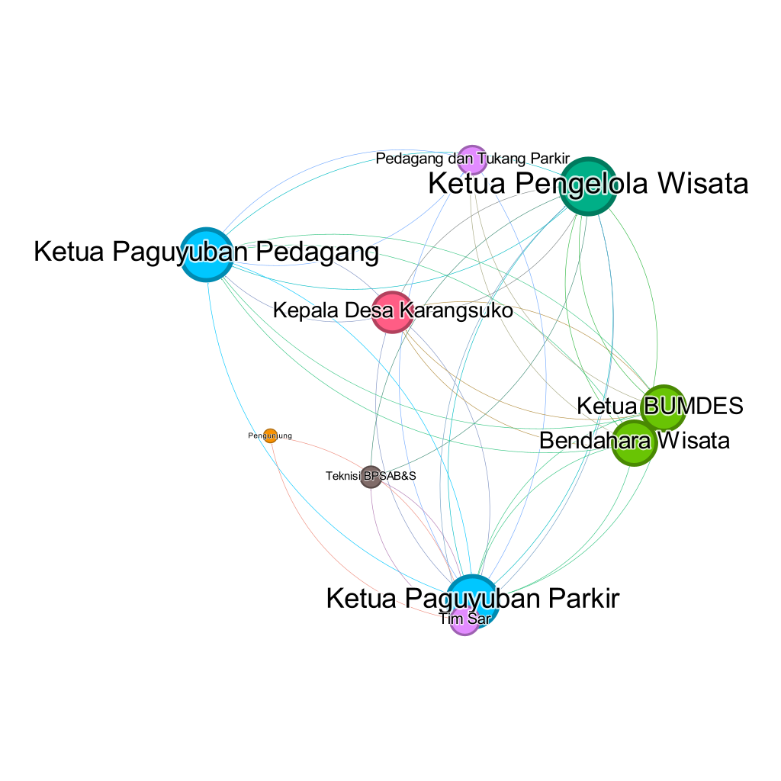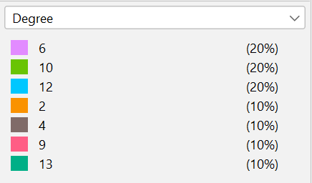

**Gambar 2. Degree Centrality Struktur Organisasi**

Gambar grafik di atas menggambarkan dengan jelas struktur organisasi yang ada di Sumber Maron. Melalui grafik tersebut, kita dapat melihat bagaimana berbagai elemen dalam struktur organisasi terhubung dan saling berinteraksi. Grafik ini memberikan gambaran visual tentang bagaimana posisi dan hubungan antara berbagai peran dan individu dalam Sumber Maron. Dengan melihat grafik ini, kita dapat memahami hierarki, aliran komunikasi, dan koneksi antara berbagai bagian organisasi tersebut. Grafik ini menjadi alat yang sangat berguna untuk menganalisis dan memahami struktur organisasi yang ada di Sumber Maron secara lebih baik.

*Degree Centrality* Ini mengukur seberapa banyak koneksi yang dimiliki oleh simpul tertentu dalam jaringan. Simpul dengan degree sentralitas yang tinggi memiliki lebih banyak koneksi dengan simpul lainnya, menunjukkan posisi yang lebih penting dalam jaringan. Dengan *Degree* yang menunjukkan bahwa banyak koneksi pada struktur adalah sebanyak 13 koneksi, dapat disimpulkan bahwa struktur tersebut memiliki Ketua Pengelola Wisata sebagai koneksi terbanyak, diikuti oleh Ketua Paguyuban Pedagang dan Ketua Paguyuban Parkir. Persentase ini juga mencerminkan sejauh mana pengaruh orang-orang dalam struktur tersebut.

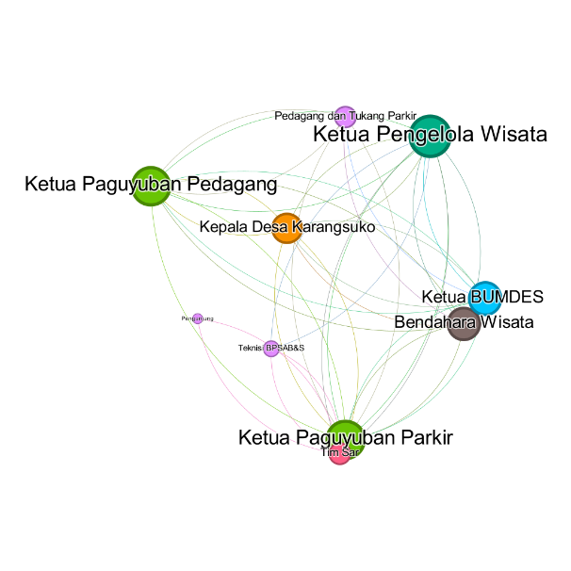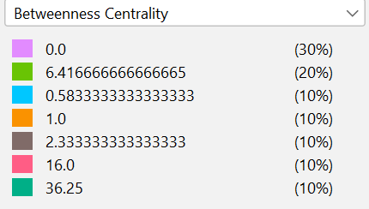

**Gambar 4. Betweeness Centrality Struktur Organisasi**

*Betweenness Centrality* adalah salah satu metrik yang digunakan untuk mengukur sejauh mana suatu simpul dalam jaringan sosial berperan sebagai penghubung atau intermediari antara simpul-simpul lainnya. Konsep ini mengacu pada seberapa sering simpul tertentu berada di jalur terpendek antara pasangan simpul lain dalam jaringan. Dalam konteks jaringan sosial, simpul dengan nilai *Betweenness* yang tinggi sering kali berperan sebagai penghubung atau perantara antara kelompok atau komunitas yang berbeda. Mereka memiliki potensi untuk mengontrol aliran informasi, pengaruh, atau sumber daya antara simpul-simpul lain dalam jaringan. Berdasarkan analisis SNA, ditemukan bahwa Ketua Pengelola Wisata memiliki pengaruh yang signifikan sebagai penghubung antara semua orang dalam struktur tersebut, terbukti dengan nilai 36.25. Selain itu, jika persentase yang tergambar dalam grafik adalah 10%, hal tersebut menunjukkan bahwa peran Ketua Pengelola Wisata dalam struktur tersebut sangat penting. Dalam skenario tersebut, jika grafik digambarkan dalam 10%, akan terlihat beberapa orang yang muncul, dan salah satunya adalah Ketua Pengelola Wisata.

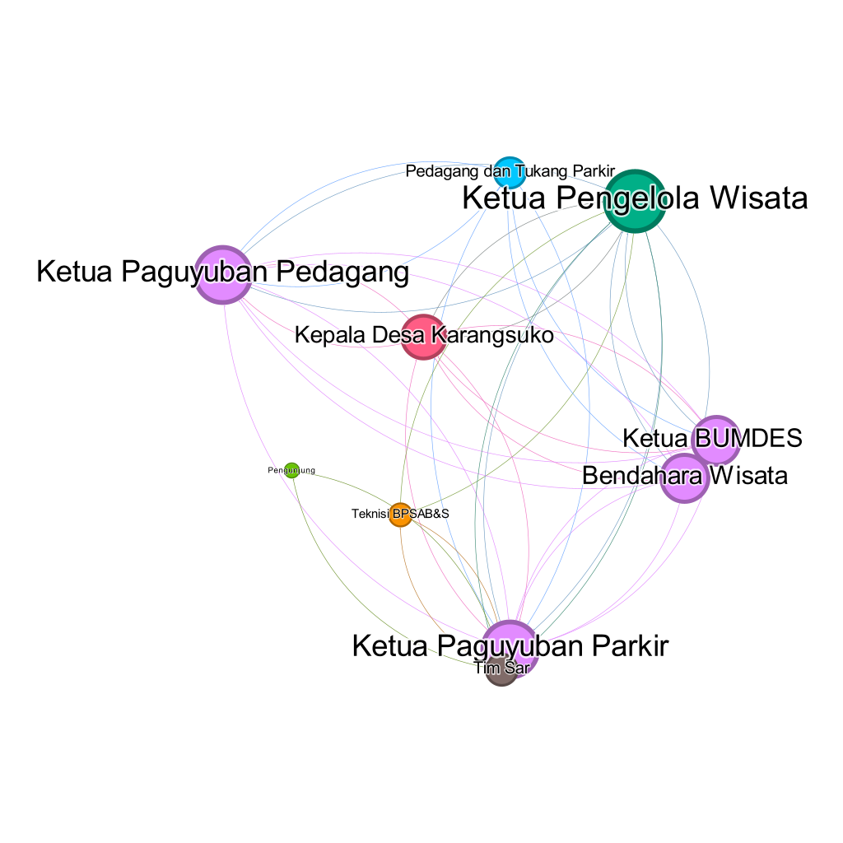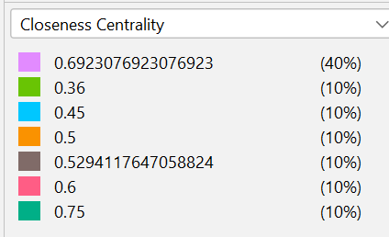

**Gambar 5. Closeness Centrality Struktur Organisasi**

*Closeness Centrality* adalah ukuran yang digunakan untuk mengukur seberapa cepat atau efisien suatu simpul dalam jaringan sosial dapat dijangkau oleh simpul-simpul lain dalam jaringan. Konsep ini menggambarkan seberapa dekat suatu simpul dengan simpul-simpul lain dalam hal jumlah langkah atau jarak. *Closeness centrality* dihitung berdasarkan jarak terpendek antara simpul tertentu dengan semua simpul lain dalam jaringan. Semakin kecil jumlah langkah atau jarak yang diperlukan untuk mencapai simpul-simpul lain, semakin tinggi nilai closeness centrality dari simpul tersebut. Simpul dengan *Closeness Centrality* yang tinggi dianggap sebagai simpul yang penting dalam jaringan, karena mereka lebih mudah dijangkau oleh simpul-simpul lain dan memiliki akses yang lebih cepat ke informasi atau sumber daya yang tersebar dalam jaringan. *Closeness Centrality* membantu dalam mengidentifikasi simpul-simpul yang berperan sebagai pusat atau titik akses penting dalam jaringan sosial. Simpul dengan *Closeness Centrality* yang tinggi cenderung memiliki pengaruh yang lebih besar dalam penyebaran informasi, komunikasi, atau aliran sumber daya dalam jaringan tersebut.Grafik tersebut secara jelas menunjukkan bahwa Ketua Pengelola Wisata adalah sumber utama untuk mendapatkan informasi terbaru dengan cepat. Dengan nilai 0,75, hal ini menunjukkan bahwa simpul Ketua Pengelola Wisata memiliki tingkat kecepatan dan efisiensi yang tinggi dalam menyampaikan informasi kepada simpul-simpul lain dalam jaringan. Fenomena ini menggambarkan bagaimana simpul-simpul dalam jaringan sosial dapat saling terhubung dan berkomunikasi dengan efektif, memungkinkan aliran informasi yang cepat dan efisien di antara mereka.

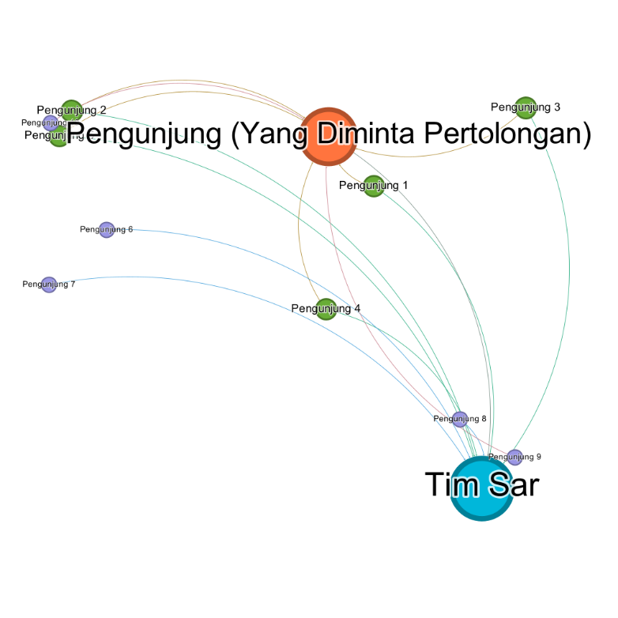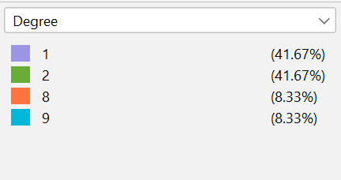

**Gambar 6. Degree Centrality**

Gambar 6 di atas menggambarkan suatu simulasi yang menunjukkan bagaimana jaringan sosial akan terbentuk ketika terjadi suatu kejadian buruk saat berwisata di Sumber Maron. Melalui grafik ini, dapat dilihat bagaimana komunikasi, koordinasi, dan bantuan saling terjadi antara individu-individu dalam situasi darurat atau ketika menghadapi masalah. Gambar 6 ini memberikan gambaran tentang jaringan sosial yang mungkin terbentuk dalam konteks tersebut. Mungkin terdapat simpul-simpul yang muncul sebagai sumber informasi terpercaya atau pemimpin yang mengoordinasikan upaya penyelamatan. Juga, terlihat adanya simpul-simpul yang saling terhubung secara langsung atau melalui simpul perantara, yang dapat berfungsi sebagai jalur komunikasi atau bantuan dalam situasi darurat. Melalui analisis Gambar 6 ini, dapat diperoleh pemahaman yang lebih baik tentang bagaimana individu-individu dalam jaringan sosial akan berinteraksi dan saling mendukung ketika dihadapkan pada situasi yang mengharuskan kerjasama dan koordinasi dalam menghadapi masalah yang timbul selama wisata di Sumber Maron.

Pada Gambar 6 di atas, dapat dilihat bahwa *Degree* dari jaringan sosial pengunjung tergambar dengan jelas ketika terjadi skenario yang telah disebutkan sebelumnya. Grafik ini menggambarkan bagaimana jaringan sosial pengunjung akan terhubung dalam situasi yang buruk, dan menyoroti bahwa terdapat koneksi yang kuat antara pengunjung dengan Tim SAR dan pengunjung lainnya. Dalam grafik tersebut, terlihat bahwa Tim SAR memiliki nilai degree tertinggi, yaitu 9. Hal ini menunjukkan bahwa Tim SAR merupakan simpul yang sangat terhubung dengan pengunjung lainnya dalam jaringan sosial saat terjadi kejadian buruk. Tim SAR menjadi sumber utama bantuan, koordinasi, dan informasi yang diperlukan dalam situasi tersebut. Gambar 6 ini memberikan pemahaman yang lebih mendalam tentang bagaimana jaringan sosial pengunjung terbentuk dan bekerja secara efektif dalam situasi darurat. Terdapat saluran komunikasi yang kuat dan saling terhubung antara pengunjung dengan Tim SAR serta pengunjung lainnya, yang memfasilitasi koordinasi dan pertolongan dalam menghadapi masalah atau keadaan darurat di Sumber Maron.

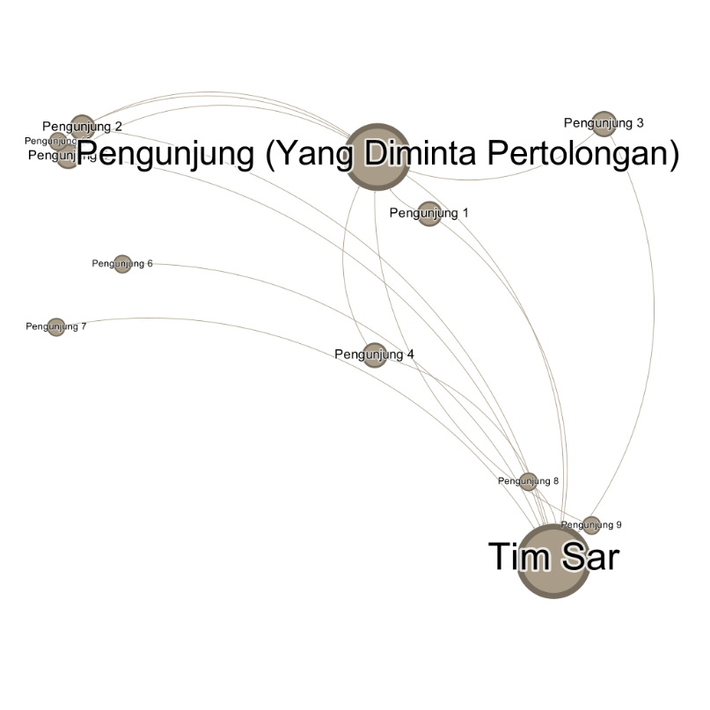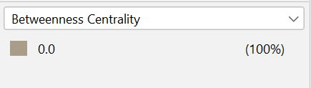

**Gambar 7. Betweeness Centrality**

Gambar 7 tersebut menggambarkan *Betweenness Centrality*, yang menggambarkan sejauh mana setiap simpul dalam jaringan sosial berperan sebagai penghubung antara simpul-simpul lain dalam jaringan tersebut. Dalam grafik ini, terlihat bahwa setiap simpul memiliki peran penting dalam menghubungkan jaringan dengan jalur terpendek. Gambar 7 tersebut menunjukkan bahwa tidak ada simpul tunggal yang secara dominan menjadi penghubung utama dalam jaringan. Sebaliknya, setiap simpul memiliki kontribusinya sendiri dalam menghubungkan simpul-simpul lainnya, sehingga menciptakan jaringan yang terhubung dengan jalur terpendek. Hal ini menunjukkan keberagaman dan keterlibatan aktif semua simpul dalam jaringan sosial. Tidak ada simpul yang terisolasi atau memiliki peran yang dominan dalam menghubungkan jaringan. Sebaliknya, setiap simpul memberikan kontribusi yang signifikan dalam membentuk koneksi yang efisien dan memperpendek jarak antara simpul-simpul dalam jaringan sosial. Gambar 7 ini memberikan pemahaman yang penting tentang bagaimana setiap individu dalam jaringan sosial memiliki peran yang berharga dalam menjaga konektivitas dan memperpendek jarak antara orang-orang dalam jaringan tersebut. Ini menekankan pentingnya kolaborasi dan interaksi yang merata antara semua anggota jaringan dalam menciptakan jaringan sosial yang efektif dan terhubung dengan baik, pada grafik tersebut tergambar bahwa semua berperan dalam jaringan sosial penghubung jaringan yang terpendek.

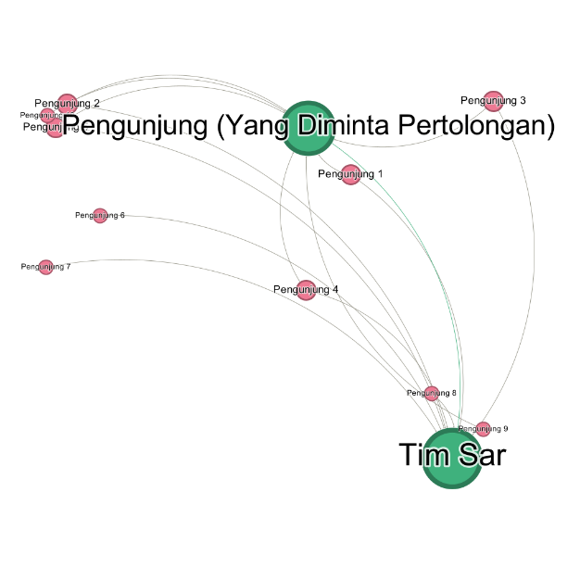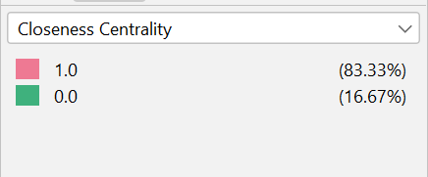

**Gambar 8. Betweeness Centrality**

Gambar 8 tersebut memberikan gambaran yang menarik tentang bagaimana Tim SAR dan pengunjung yang dimintai pertolongan berperan dalam menyediakan jaringan informasi yang sangat cepat dalam mengambil tindakan pertolongan dalam situasi buruk. Dalam Gambar 8 tersebut, terlihat bahwa Tim SAR dan pengunjung yang dimintai pertolongan memiliki nilai *Closeness Centrality* yang tinggi. Hal ini menunjukkan bahwa mereka memiliki keterhubungan yang erat dengan simpul-simpul lain dalam jaringan, serta memiliki akses yang cepat dan efisien terhadap informasi dan sumber daya yang diperlukan dalam mengambil tindakan pertolongan saat terjadi situasi buruk. Dengan memiliki *Closeness Centrality* yang tinggi, Tim SAR dan pengunjung yang dimintai pertolongan menjadi pusat penting dalam jaringan informasi, yang memungkinkan mereka untuk dengan cepat merespons situasi buruk, mengkoordinasikan upaya pertolongan, dan menyediakan bantuan yang diperlukan kepada individu atau kelompok yang membutuhkannya. *Closeness Centrality* ini menggaris bawahi pentingnya peran Tim SAR dan pengunjung dalam membentuk jaringan informasi yang responsif dan efektif dalam menghadapi situasi buruk. Keterhubungan mereka yang erat dan kemampuan mereka untuk mengambil tindakan pertolongan dengan cepat menjadi faktor kunci dalam memberikan bantuan yang tepat waktu dan efisien kepada mereka yang membutuhkan dalam konteks tersebut.

**KESIMPULAN**

Sumber Maron telah dikenal oleh masyarakat luas dan menjadi salah satu destinasi favorit di Malang. Keindahan alam dan peninggalan sejarah di sekitar sumber membuatnya menarik bagi wisatawan lokal maupun internasional. Analisis menggunakan *Wordcloud* mengungkapkan kata-kata yang sering dikaitkan dengan Sumber Maron, seperti "sumber," "maron," "Malang," dan "wisata." Kata-kata ini menangkap inti dari apa yang Sumber Maron wakili dan hubungannya dengan budaya lokal serta daya tarik wisata. Ini menyoroti elemen inti yang mendefinisikan tujuan ini dan membuatnya unik dibandingkan yang lain. SNA memberikan wawasan tentang struktur organisasi di Sumber Maron. Analisis ini membantu memahami hirarki, aliran komunikasi, dan koneksi antara berbagai peran dan individu. Dalam memeriksa sentralitas derajat struktur organisasi, terlihat bahwa Kepala Pengelola Pariwisata memiliki banyak koneksi dengan simpul lain dalam jaringan. Ini menunjukkan posisi dan pengaruh penting individu tersebut dalam struktur organisasi. Analisis lebih lanjut menggunakan sentralitas antara Jaringan Sosial mengungkapkan bahwa Kepala Pengelola Pariwisata berperan sebagai hubungan penting antara semua individu dalam struktur organisasi. Hal ini menandakan peran berpengaruh mereka dalam memfasilitasi komunikasi dan koordinasi. Selain itu, analisis sentralitas kedekatan menunjukkan bahwa Kepala Pengelola Pariwisata menunjukkan kecepatan dan efisiensi tinggi dalam menyebarkan informasi kepada simpul lain dalam jaringan. Hal ini menggarisbawahi signifikansinya sebagai pusat penting dan titik akses penting dalam jaringan sosial.

Selama situasi darurat atau kejadian buruk, analisis jaringan sosial menunjukkan peran penting Tim Pencarian dan Penyelamatan (SAR) dan pengunjung yang meminta pertolongan. Mereka berkontribusi dalam membentuk jaringan informasi yang cepat dan efisien untuk membantu operasi penyelamatan. Dengan nilai sentralitas kedekatan yang tinggi, mereka menjadi pusat penting dalam jaringan informasi, memastikan komunikasi yang cepat dan efektif. Secara keseluruhan, analisis jaringan sosial mengungkapkan peran signifikan Kepala Pengelola Pariwisata, tim SAR, dan pengunjung dalam membentuk jaringan komunikasi dan koordinasi yang efektif. Temuan ini menerangkan pentingnya kolaborasi dan pertukaran informasi yang efisien dalam struktur organisasi Sumber Maron dan upaya tanggap. Penambahan papan peringatan jika terjadi suatu hal yang buruk adalah saran dari peneliti supaya dalan skenario terburuk dapat tertangani dengan baik.

**DAFTAR RUJUKAN**

Luo, T., Chen, S., Xu, G., & Zhou, J. (2013). Trust-based Collective View Prediction. Springer New York. <https://doi.org/10.1007/978-1-4614-7202-5>

Selisker, S. (2017). Social Networks. In American Literature in Transition, 2000–2010 (pp. 211–223). Cambridge University Press. <https://doi.org/10.1017/9781316569290.015>

Tabassum, S., Pereira, F. S. F., Fernandes, S., & Gama, J. (2018). Social network analysis: An overview. WIREs Data Mining and Knowledge Discovery, 8(5). <https://doi.org/10.1002/widm.1256>

Wibowo, R., Alvianna, S., Hidayatullah, S., Astuti, W., & Setioko, D. (2021). Analysis of the Influence of Tourist Destinations and Service Quality on Tourist Satisfaction Visiting the Jawa Timur Park in the New Normal Era. 6(1), 295–300.

YAKUP, A. P. (2019). Pengaruh Sektor Pariwisata Terhadap Pertumbuhan Ekonomi Di Indonesia. Universitas Airlangga

Pitana, I Gede dan Diarta, I Ketut Surya, 2009. Pengantar IlmuPariwisata. Yogyakart:CV Andi .

Sugiyono.2016. Memahami Penelitian Kualitatif.Bandung: CV Alvabeta.

Listiasari & Rosiqin. 2019. Daya tarik Obyek Wisata Sumber Maron. Desa Karangsuko Kecamatan Pagelaraan Kabupaten Malang. Hasil wawancara Penelitian (2019).

Inosentius Samsul, 2004, Perlindungan Konsumen: Kemungkinan Penarapan Tanggung Jawab Mutlak, UI, Jakarta.

Junaid, 2016. Analisis Data Kualitatif Dalam Penelitian Pariwisata. Jurnal Kepariwisataan. Makassar: Politeknik Pariwisata.

Suharto, (2016) Studi tentang keamanan dan Keselamatan Pengunjung Hubungannya Dengan Citra Destinasi (Studi Kasus Gembira zoo). Jurnal media wisata Yogyakarta.

Wiratami, dkk. (2018). Penerapan Keselamatan dan Kesehatan Kerja (K3) pada Atraksi Adventure Tourism di Kawasan Air Terjun Aling-Aling Sambangan. Jurnal Destinasi Pariwisata.Bali: Universitas Udayana.

Sugihasri, dkk. Standarisasi Keamanan dan Keselamatan Wisatawan yang wajib dipenuhi oleh Biro perjalanan wisata.Bali: Universitas Udayana.